НОВОСИБИРСКИЙ ГОСУДАРСТВЕННЫЙ
УНИВЕРСИТЕТ, ФАКУЛЬТЕТ ИНФОРМАЦИОННЫХ ТЕХНОЛОГИЙ

Отчёт о проделанной лабораторной работе:
«Умножение матрицы на матрицу в MPI 2D решетка»

Студента 2 курса, группы 24205 Обметко Артёма Сергеевича
Преподаватель: Мичуров Михаил Антонович
Цель работы:
Реализовать параллельный алгоритм умножения двух матриц на двумерной решетке процессов MPI. Исследовать производительность программы в зависимости от размера матриц и конфигурации решетки. Выполнить профилирование с помощью MPE

Ниже приведены графики, получившиеся в результате работы программы:
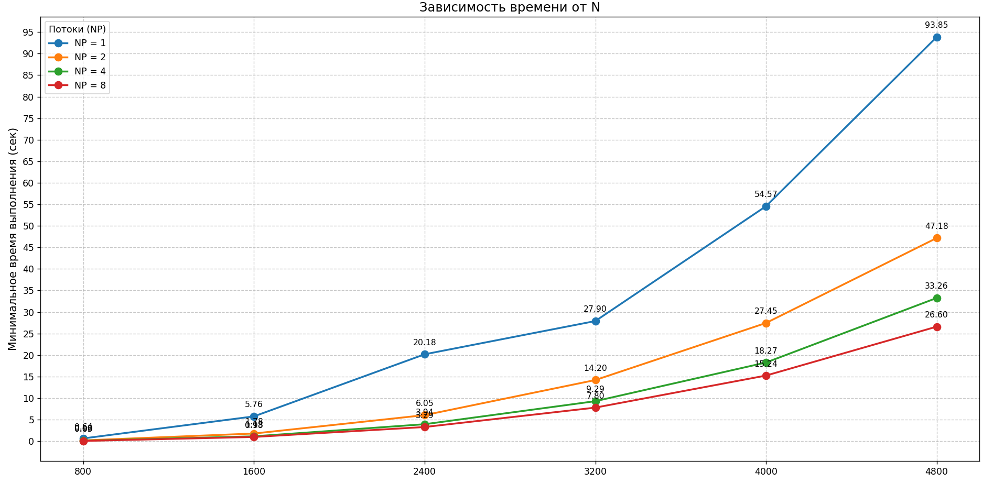
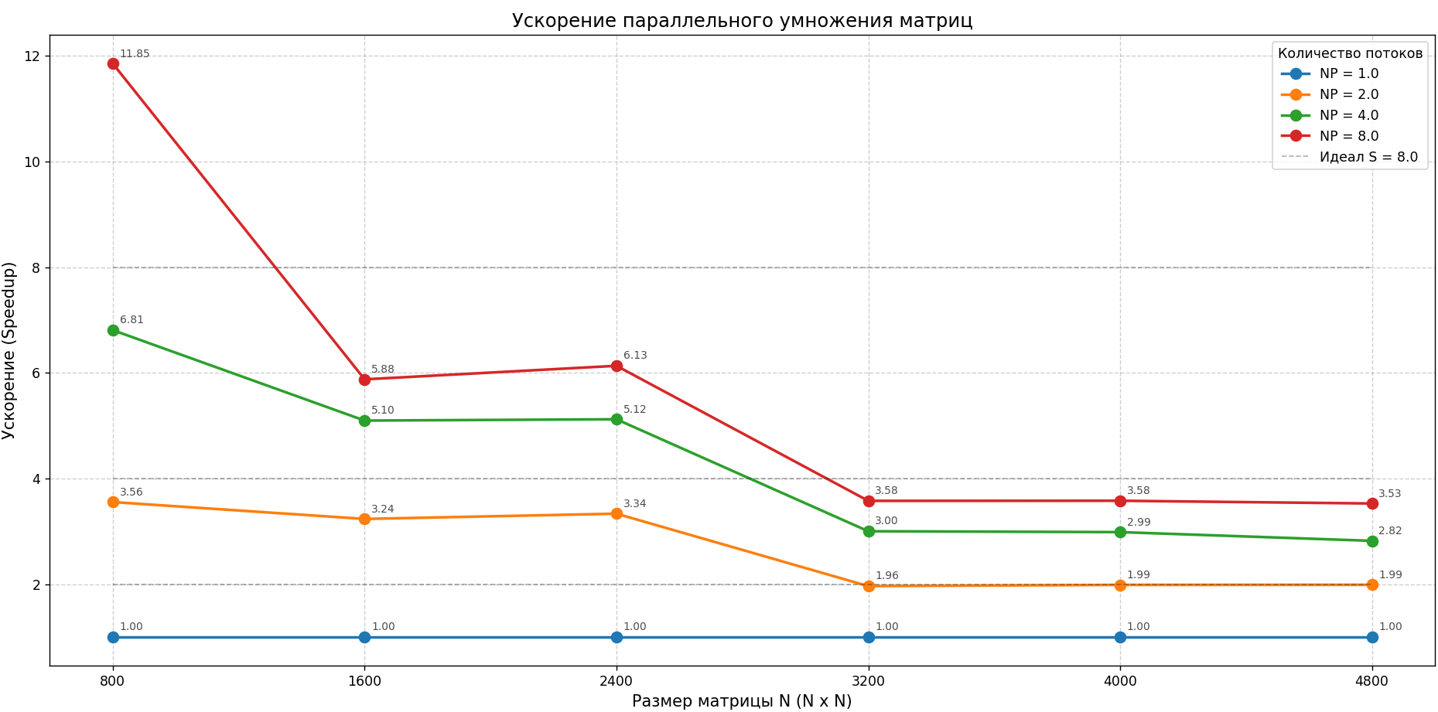
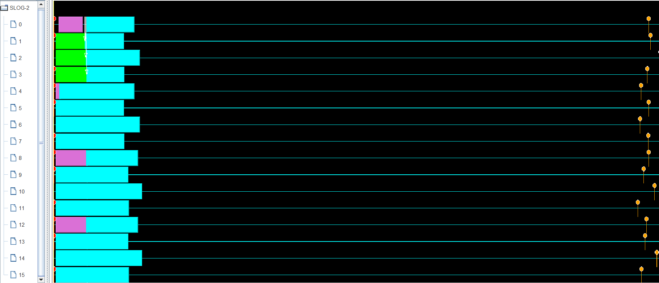
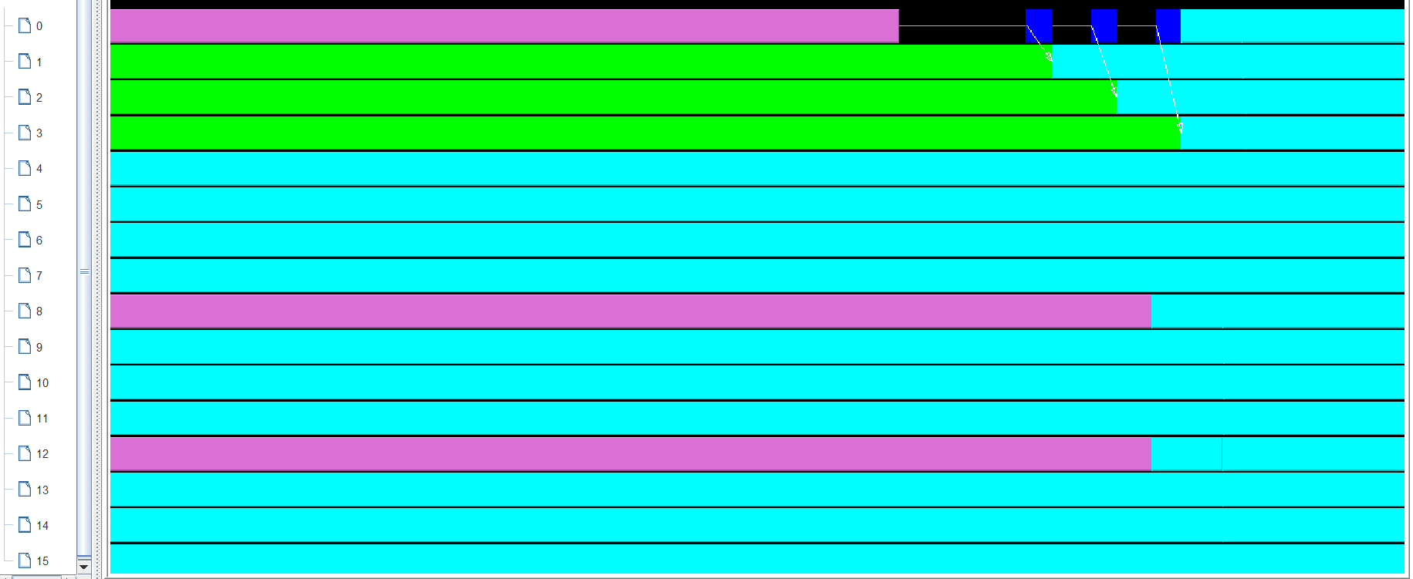

Ссылки:
Репозиторий с кодом:
https://github.com/DrySparrow/24205-obmetko-opp-cpp/tree/lab-3/lab-3

